***GRAFIKA***

1. Vytvorte program, ktorý vykreslí bledomodré plátno. Na plátne nakreslí trávnik, ktorý bude vytvorený zo zvislých úsečiek náhodnej dĺžky maximálne 50. Steblá trávy budú pozdĺž dolného okraja grafického okna. Farba stebla bude zelená alebo žltá, v závislosti od dĺžky stebla. Kratšie ako 20 budú žlté, dlhšie zelené. Dokreslite jeden ohňostroj – z jedného bodu bude vychádzať niekoľko „lúčov“ náhodnej dĺžky a náhodnej farby.
2. Náš čiarový kód obsahuje osemciferné čísla, ktoré neobsahujú nulu. Každá číslica je znázornená čiarou, ktorej hrúbka je rovná hodnote číslice (napr. číslica 4 bude zobrazená čiarou s hrúbkou 4). Čiary sú dlhé 80 bodov a sú od seba rovnako vzdialené (priestor pre každú čiaru má šírku 10 pixelov). Medzi prvou a poslednou čiarou je zobrazený aj číselný kód, teda druhá až siedma čiara nezasahujú do číselného kódu.

Vytvorte program, ktorý vygeneruje náhodný kód a vypíše jeho číselnú hodnotu do shellu a na obrazovku graficky zobrazí čiarový kód (podľa ukážky):

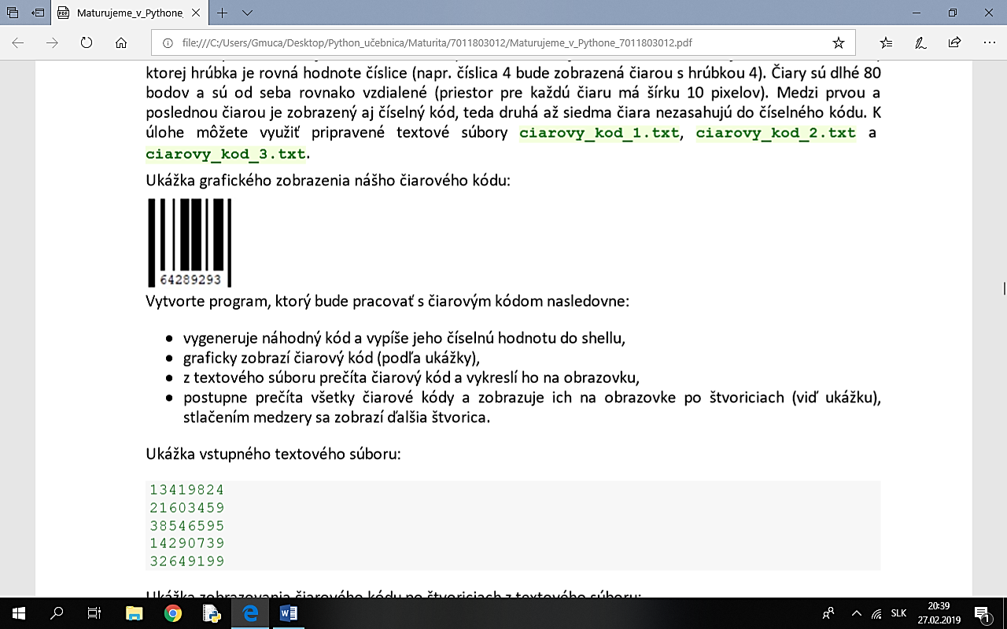

1. Program ***hodiny.py*** obsahuje funkciu cifernik. Vytvorte program, ktorý vykreslí pohybujúcu sa sekundovú ručičku.

***Reakcia na klik myšou, na klávesy***

1. Program ***leto.py*** obsahuje funkciu balon, ktorá vykresľuje na zadanom mieste lietajúci balón a funkciu lodka, ktorá vykreslí na zadanom mieste loďku. Doplň program tak, aby na začiatku v polovici plátna vykreslil more – modrý obdĺžnik. Ak kliknem ľavým tlačidlom myši nad more, vykreslí sa lietajúci balón, ktorý bude padať smerom dole. Ak kliknem ľavým tlačidlom myši na more, vykreslí sa lodička, ktorá bude plávať smerom doprava.
2. Dnešné počítačové hry sú programy s množstvom pohybujúcich sa obrázkov. Vytvorte program, ktorý nakreslí v strede štvorca s rozmermi 200x200 pixelov hnedú okrúhlu hlavičku háďaťa. Pohyb háďaťa budeme ovládať stlačením klávesov Up, Down, Left a Right. Ak háďa pri pohybe narazí na ľubovoľný okraj štvorca, objaví sa opäť na protiľahlej hrane štvorca.